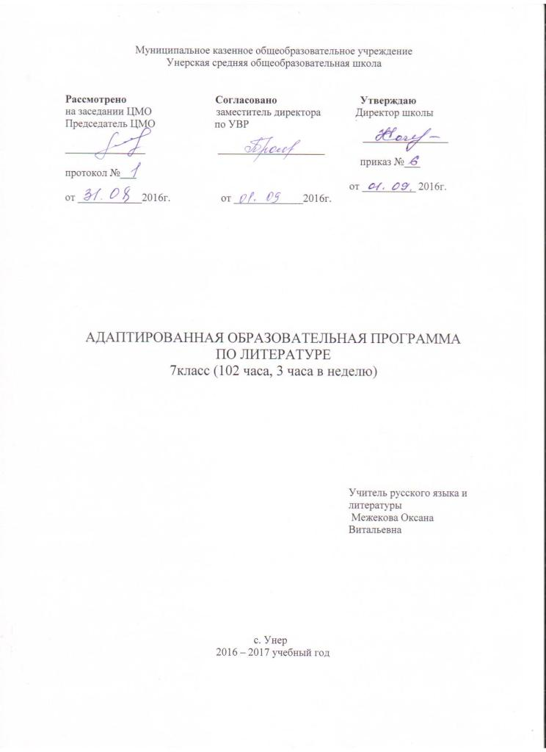
Пояснительная записка

Рабочая программа по литературе составлена на основе примерной адаптированной основной общеобразовательной программы для обучающихся с умственной отсталостью (интеллектуальными нарушениями).
Из расчета 3 часа в неделю; 34 учебных недели, всего – 102 часов.
Программа учитывает особенности познавательной деятельности учащихся, способствует их умственному развитию.
Литературный материал расширяет область развития жизненной компетенции обучающихся за счет формирования доступных ему базовых навыков коммуникации, социально-бытовой адаптации, готовя их, насколько это возможно, к активной жизни в семье и социуме.
Основной целью программы является развитие умения осмысленного чтения литературных текстов доступного содержания и уровня сложности. Ознакомление обучающихся с программными литературными произведениями является одним из факторов социально-бытовой ориентированности, залогом более успешной интеграции в общество.
В ходе преподавания данного предмета решается ряд задач, таких как:
- Овладение навыками правильного, беглого и выразительного чтения доступных их пониманию произведений
- Повышение способности понимать прочитанное
- Формирование интереса к чтению
- Понимание значения навыка чтения
- Развитие устной речи
- На примере чтения художественной литературы воспитание морально-этических и нравственных качеств личности подростка.
Специальная задача коррекции речи и мышления обучающихся с ОВЗ является составной частью учебного процесса и решается при формировании у них знаний, умений и навыков, воспитания личности.
Содержание программы учитывает необходимость следования принципу практической направленности обучения, что побуждает использовать в обучении произведения, интересные для чтения. С этой целью используются как фрагменты классических произведений отечественной и зарубежной литературы, так и статьи из детских журналов и газет. Следует помнить, что обучающиеся с ОВЗ значительно успешнее воспринимают тот материал, который вызывает у них эмоциональный отклик, побуждает к переживаниям за того или иного героя.
Большое внимание на уроках чтения и развития речи уделяется межпредметной связи с уроками развития устной речи. Этому процессу способствует:
- обогащение пассивного и активного словаря обучающихся в процессе работы над литературным произведением;
- умение объяснить значение некоторых слов и выражений с помощью подстрочного /и толкового/ словаря;
- участие в чтении драматических произведений по ролям, вырабатывающие у обучающихся правильные эмоциональные интонации в устной речи;
- участие в обсуждении произведения, которое совершенствует умение ведения диалога обучающимися
- заучивание стихотворных произведений;
- использование приема «обмен информацией» на уроках внеклассного чтения в виде пересказа самостоятельно прочитанных статей из детских журналов, газет.
Формы организации учебного процесса
Программа предусматривает проведение традиционных уроков, обобщающих уроков, уроков-концертов. Используется фронтальная, групповая, индивидуальная работа, работа в парах.
Формирование читательской самостоятельности школьников. Выбор в школьной библиотеке детской книги на указанную учителем тему, чтение статей из детских журналов, газет. Беседа о прочитанном, чтение и пересказ интересных отрывков, коллективное составление кратких отзывов о книгах.
Итоговый контроль
Один раз в четверти для оценки знаний и умений обучающихся проводится проверка техники чтения.
В соответствии с данной программой сформулированы основные требования к знаниям и умениям учащихся.
Учащиеся должны знать:
- наизусть 10 стихотворений.
Учащиеся должны уметь:
- читать осознанно, правильно, бегло, выразительно вслух; читать «про себя»;
- выделять главную мысль произведения;
- характеризовать главных действующих лиц;
- пересказывать содержание прочитанного.

Содержание учебного предмета

№ | Темы | Часы
1 | Устное народное творчество | 15+1
2 | Из произведений русской литературы XIX века | 39+4
3 | Из произведений русской литературы XX века | 39+4

Содержание тем с распределением учебных часов по основным разделам
- Устное народное творчество (15ч+1ч)
- Сказки
- Былины
- Народные песни
- Пословицы
- Поговорки
- Загадки
- Из произведений русской литературы XIX века (39ч+4ч)
- А.С. Пушкин
- М.Ю. Лермонтов
- И.А. Крылов
- Н.А. Некрасов
- Л.Н. Толстой
- А.П. Чехов
- В.Г. Короленко
- Из произведений русской литературы XX века (39ч+4ч)
- М. Горький
- М.В. Исаковский
- К.Г. Паустовский
- М.М. Зощенко
- К.М. Симонов
- В.П. Катаев
- Н.И. Рыленков
- Ю.И. Коваль
- Ю.Я. Яковлев
- Р.П. Погодин
- А.Г. Алексин
- К.Я. Ваншенкин
Рекомендуемая литература для внеклассного чтения (на выбор)
1.Астафьев В.П. «Васюткино озеро», «Зачем я убил коростеля?», «Белогрудка», «Злодейка».
2. Бажов П.П. «Живой огонек», «Аметистовое дело», «Марков камень», «Надпись на камне», «У старого рудника», «Уральские были».
3. Беляев А.Р. «Остров погибших кораблей», «Последний человек из Атлантиды».
4. Бианки В.В. «Дробинка», «Птичья песенка», «Голубые лягушки», «Сумасшедшая птица», «Морской чертенок».
5. Волков А.М. «Огненный бог марранов», «Жёлтый туман», «Тайна заброшенного замка».
6. Гайдар А.П. «Тимур и его команда».
7. Кассиль Л.А. «Все вернется», «Держись, капитан», «У классной доски», «Улица младшего сына».
8. Катаев В.П. «Белеет парус одинокий».
9. Маршак С.Я. «Быль-небылица», «Мистер-Твистер», «Почта военная»,
«Ледяной остров», «Приключения в дороге».
10. Мамин-Сибиряк А.Н. «Умнее всех сказка», «Емеля-охотник», «Дедушкино золото», «Приёмыш», «Сказка про Воробья Воробеича».
11. Носов Н.Н. «Приключения Незнайки и его друзей», «Незнайка в солнечном городе», «Незнайка на Луне».
12. Олеша Ю.К. «Три толстяка».
13. Паустовский К.Г. «Золотой ясень», «Сивый мерин», «Кот-ворюга», «Прощание с летом».
14. Пермяк Е.А. «Волшебные истории», «Голубые белки», «Лесной», «Волшебная правда».
15. Пришвин М.М. «Кладовая солнца», «Лесной хозяин», «Наш сад», «Барсук», «Лесной доктор», «Птицы под снегом».
16. Джанни Родари «Путешествие голубой стрелы».
17. Русские народные сказки.
18. Сказки народов мира.
19. Скребицкий Г.А. «Длинноносые рыболовы», «Замечательный сторож».
20. Толстой А.Н. «Золотой ключик ил приключения Буранино».

Учебно-методические средства
- Учебник «Чтение» для 7 класса специальных (коррекционных) образовательных учреждений VIII вида А.К.Аксеновой.- Изд. «Просвещение», 2005г.

Календарно - тематическое планирование уроков

Плановых контрольных работ ____, зачетов _____, тестов ___, л.р. ____ и др.

Литература 7класс.

№  пункта (§) | Кол-во часов | № урока | Наименование разделов и тем урока | Дата проведения |  | Примечание
 |  |  |  | по плану | факти-чески
 |  | Устное народное творчество
 | 1 | 1 | Устное народное творчество. | 3.09
 | 1 | 2 | Контрольный урок. Проверка техники чтения. | 4
 | 5 | 3-7 | Сказки. «Сивка-бурка» (русская народная сказка) | 8,10,11,15,17
 | 1 | 8 | «Журавль и цапля» (русская народная сказка). | 18
 | 1 | 9 | «Умный мужик» (русская народная сказка). | 22
 | 2 | 10-11 | Былина «Три поездки Ильи Муромца». | 24,25
 | 1 | 12 | Народные песни. «Ах, кабы не цветы, не морозы». | 29
 | 1 | 13 | «На улице мостовой». | 1.10
 | 1 | 14 | Пословицы. | 2
 | 1 | 15 | Загадки. | 6
 | 1 | 16 | Вн. чт. А. Беляев. «Чудесное окно». | 8
 | 1 | 17 | А.С.Пушкин. По страницам биографии. | 9
 | 6 | 18-23 | А.С.Пушкин. «Сказка о царе Салтане».
 | 1 | 24 | А.С.Пушкин. «Зимний вечер».
 | 1 | 25 | А.С.Пушкин. «У Лукоморья».
 | 1 | 26 | А.С.Пушкин. Любимая поэзия.
 | 1 | 27 | М.Ю.Лермонтов. По страницам биографии.
 | 2 | 28-29 | М.Ю.Лермонтов. «Бородино».
 | 1 | 30 | И.А. Крылов. По страницам биографии.
 | 1 | 31 | И.А. Крылов. «Кукущка и петух».
 | 1 | 32 | И.А. Крылов. «Волк и журавль».
 | 1 | 33 | И.А. Крылов. «Слон и Моська».
 | 1 | 34 | И.А. Крылов. Обобщающий урок по произведениям.
 | 1 | 35 | Н.А. Некрасов. По страницам биографии.
 | 1 | 36 | Н.А. Некрасов. «Несжатая полоса».
 | 1 | 37 | Н.А. Некрасов.«Генерал Топтыгин».
 | 1 | 38 | Н.А. Некрасов. Творчество.
 | 1 | 39 | Л.Н.Толстой. По страницам биографии.
 | 1 | 40 | Л.Н.Толстой. «Детство».
 | 1 | 41 | Вн.чт. А.П. Гайдар. «Судьба барабанщика»
 | 4 | 42-45 | Л.Н.Толстой. «Кавказский пленник»
 | 1 | 46 | Итоговый урок по произведению  Л.Н.Толстого «Кавказский пленник»
 | 1 | 47 | Вн.чт. Жд. Свифт «Путешествие Гулливера»
 | 1 | 48 | А.П.Чехов. По страницам биографии.
 | 1 | 49 | А.П.Чехов. «Хамелеон».
 | 1 | 50 | В.Г.Короленко. По страницам биографии.
 | 1 | 51 | В.Г.Короленко. «Чудная»
 | 5 | 52-56 | В.Г.Короленко. «Дети подземелья».
 | 1 | 57 | Р.Р.Сочинение по готовому плану «Минуты радости и тревоги».
 | 1 | 58 | В.Г.Короленко. «Купленные мальчики»
 | 1 | 59 | Контрольный урок. Проверка техники чтения.
 | 1 | 60 | А.М.Горький. По страницам биографии.
 | 2 | 61-62 | А.М.Горький. «Детство».
 | 1 | 63 | А.М.Горький. «В людях».
 | 1 | 64 | М.В.Исаковский. По страницам биографии.
 | 1 | 65 | М.В.Исаковский. «Детство».
 | 1 | 66 | М.В.Исаковский. «Ветер».
 | 1 | 67 | М.В.Исаковский. «Весна».
 | 1 | 68 | К.Г.Паустовский. По страницам биографии.
 | 1 | 69 | К.Г.Паустовский. Творчество.
 | 1 | 70 | К.Г.Паустовский. «Последний чёрт».
 | 1 | 71 | М.М.Зощенко. По страницам биографии.
 | 1 | 72 | М.М.Зощенко. «Великие путешественники».
 | 1 | 73 | Вн. Чт. Л.Кассиль. «Огнеопасный груз».
 | 1 | 74 | К.М.Симонов. По страницам биографии.
 | 1 | 75 | К.М.Симонов. «Сын артиллериста»
 | 1 | 76 | В.П.Катаев. По страницам биографии.
 | 1 | 77 | В.П.Катаев. «Флаг».
 | 1 | 78 | Н.И. Рыленков. По страницам биографии.
 | 1 | 79 | Н.И. Рыленков. « Деревня».
 | 1 | 80 | Н.И. Рыленков. «Весна без ведуньи-кукушки…»
 | 1 | 81 | Н.И. Рыленков. «Всё в тающей дымке…»
 | 1 | 82 | Н.И. Рыленков. Итоговый урок по произведениям.
 | 1 | 83 | Ю.И.Коваль. По страницам биографии.
 | 1 | 84 | Ю.И.Коваль. «Капитан Клюквин».
 | 1 | 85 | Ю.И.Коваль. «Картофельная собака».
 | 1 | 86 | Ю.Я.Яковлев. По страницам биографии.
 | 1 | 87 | Ю.Я.Яковлев. «Багульник».
 | 1 | 88 | Урок –обобщение. «Мы в ответе за тех, кого приручили».
 | 1 | 89 | Р.П. Погодин. По страницам биографии.
 | 1 | 90 | Р.П. Погодин. «Время говорит: «Пора!»
 | 1 | 91 | А.Г.Алексин. По страницам биографии.
 | 1 | 92 | А.Г.Алексин. «29 февраля».
 | 1 | 93 | А.Г.Алексин. «Звоните и приезжайте».
 | 1 | 94 | К.Я.Ваншенкин. По страницам биографии.
 | 1 | 95 | К.Я.Ваншенкин. «Мальчишка».
 | 1 | 96 | К.Я.Ваншенкин. «Снежки».
 | 1 | 97 | К.Я.Ваншенкин. Итоговый урок по произведениям.
 | 1 | 98 | Контрольный урок. Проверка техники чтения.
 | 1 | 99 | В.П.Астафьев. По страницам биографии.
 | 2 | 100-101 | В.П.Астафьев. «Зорькина песня»
 | 1 | 102 | Итоговый урок.

